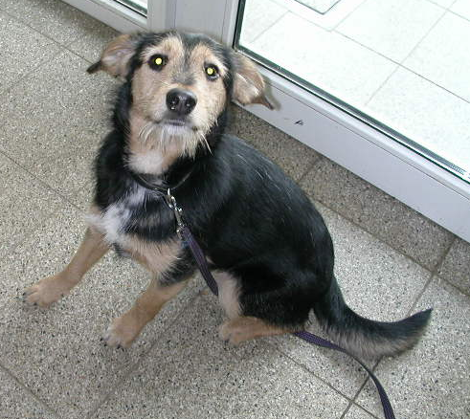

Centrum pro zvířata v nouzi při Zoo Liberec si před časem zvolilo přiléhavý název – ARCHA. Netušili jsme, jak jednou bude toto jméno aktuální…
Z obcí zasažených povodněmi přijímáme desítky zvířat, kapacita útulku je překročena více než dvojnásobně.

Prosíme občany – buďte soudní a nežádejte v této době odchyt každého psa či kočky, kteří si zřejmě jen tak vyrazili na procházku bez dozoru majitele. Nutně potřebujeme místo pro bezprizorní psy ze zaplavených oblastí. Bohužel se setkáváme i s tím, že situace zneužívají lidé, kteří se chtějí svých zvířat zbavit a přitom nejsou nijak postižení.
Centrum pro zvířata v nouzi – Archa vyhlásilo v souladu s požadavky krizových štábů sbírku krmiv pro zvířata v povodněmi zasažených oblastech. Do útulku můžete přinášet granule i konzervy pro psy a kočky. Vaše dary budeme dále distribuovat do postižených obcí.
Pomoc potřebují také další útulky v postižené oblasti. Kontakty na ně najdete na našich webových stránkách www.zooliberec.cz/archa. Všichni samozřejmě uvítáme zájemce, kteří si budou chtít osvojit zvířata z těchto útulků. DĚKUJEME!
Najdete nás na adrese:
Centrum pro zvířata v nouzi při Zoo Liberec – Archa, Ostašovská 570, Liberec. Telefon: 485 106 412.

